安泰科技Fe-C-Cr-V系高铬铸铁型自保护药芯焊丝介绍
高铬铸铁型硬面材料具有优异的耐磨性、耐热性和耐蚀性，同时价格低廉，广泛应用于冶金、电力、矿山、农机等领域，是目前用量最大的硬面材料之一。钒作为一种细化晶粒的合金化元素，加到铸铁堆焊合金的领域，堆焊合金的硬度和耐磨性都有所改善。
钒是强碳化物形成元素, 在高铬铸铁中的存在方式主要有三种：1）形成(Cr,Fe,V）7C3，其显微硬度与初生(Cr、Fe)7C3棱柱横截面的显微硬度相当，弥散分布在基体中，具有细化晶粒、提高耐磨性和抗裂性的作用；2）存在于初生VC中，改变初生(Cr、Fe)7C3的晶粒结构，提高抗裂性能；3）固溶在基体中，提高基体的强度，改善耐磨性。我们在Fe-Cr-C系的成分基础上，加入重量百分数为9％的钒，研制出Fe-C-Cr-V系自保护药芯焊丝，其具体成分也见表1。
表1 高铬铸铁型堆焊金属的化学成分(wt%)
编号 | C | Si | Mn | Cr | V
Fr-C-Cr | 5.4 | 0.5 | 0.9 | 30.0 | 0
Fe-C-Cr-V | 5.4 | 0.5 | 0.9 | 23.0 | 9.0
为了研究堆焊金属的微观组织，用光学显微镜进行了观察分析，并拍下了含钒堆焊合金金相照片见图1。V的碳化物析出温度较高，这些碳化物将首先析出，形成形核基体，而且数量较多，这就增加晶核数量，从而组织也得到了细化。图1中可以看到碳化物的晶粒数量显著增加，而且在大的六边形碳化物的周边，有许多白色的小的六边形碳化物，这是由于钒的加入，界面处的基体分离出一些二次碳化物，基体的奥氏体稳定性随之降低，奥氏体基本全部转化成了马氏体。
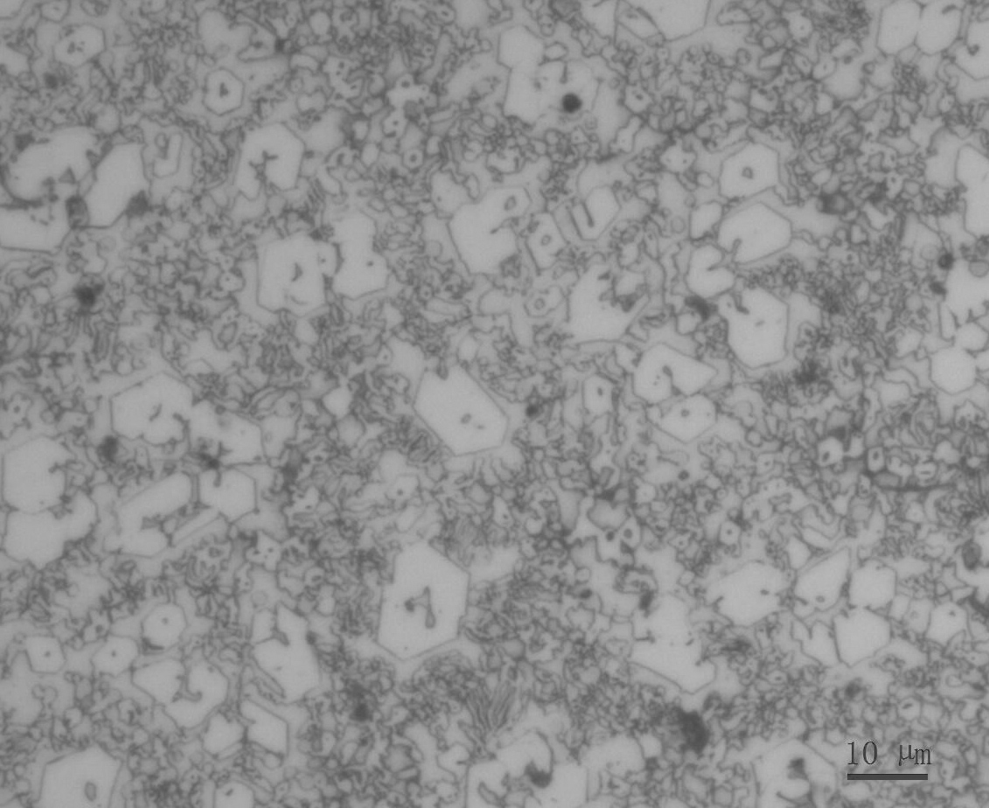
图1 堆焊金属Fe-C-Cr-V金相组织

采用JSM-6380LV型扫描电镜对各试样做了背散射电子的扫描照片和能谱分析。从图2和表2可以看出，含钒的堆焊合金为在过共晶组织的基础上弥散分布的六边形硬质相，其中成分发生了很大的变化，Cr相应降低，由钒来补充，铁的含量基本没有变化。另外，由于钒是强碳化物的形成元素，所以在堆焊合金中出现一种新的组织，图2中所示的C，无明显边界的圆形黑块，化学成分显示为钒和碳为主，并含有少量的铁和铬，可以判定其为VC颗粒。同时钒的碳化物（如VC、V2C）的熔点较高，所以在结晶的过程中析出的温度比较高，形成形核基体，增加了晶核数量，所以与不加钒的堆焊合金相比组织显著得到细化。^{[3]}基体在图中呈现为白色的马氏体，其化学成分以铁为主，铬和钒的含量都大大降低。在马氏体基体上分布着大量的初生碳化物和次生碳化物。这些碳化物在图中呈灰色，化学成分中铬、钒含量都高，主要(Fe,V,Cr)₇C₃，(Fe,V,Cr)₃C碳化物形式存在，彼此也是孤立存在、均匀分布在基体上。使得加钒的堆焊洛氏硬度和显微硬度都有所增加。

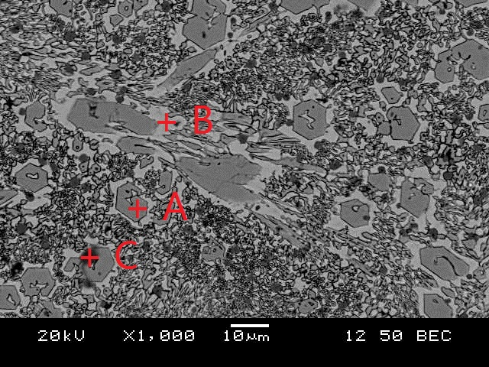
区域 | C | Cr | Fe | V
A | 37.74 | 27.12 | 23.26 | 11.88
B | 13.68 | 11.04 | 70.88 | 2.69
C | 44.64 | 9.34 | 10.61 | 35.41
表2 堆焊金属Fe-C-Cr-V的能谱分析结果(At%)

图2 Fe-C-Cr-V背散射扫描照片
选用MLS-225型湿砂橡胶轮式磨损试验机做了磨粒磨损试验，Fe-C-Cr-V试样的磨损表面可以看到很多微小颗粒弥散分布，这就是VC，VC颗粒抵抗碾压的能力较强，但也有少量的VC颗粒与基体结合力不够牢固，随磨料冲击脱落。但由于其基体为高碳马氏体和大量的碳化物组成，其表面硬度很高，不易损伤，所以耐磨性也极好。
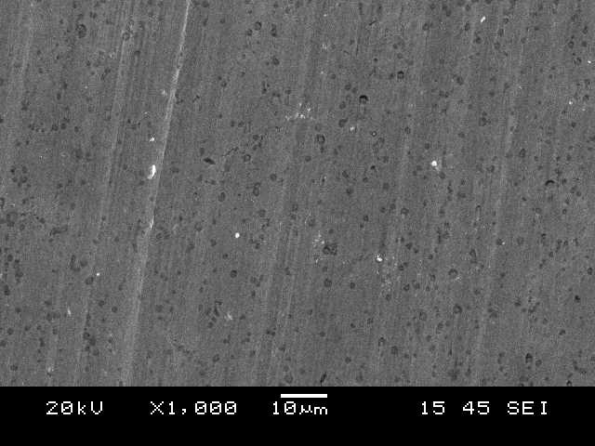
图3 磨粒磨损表面形貌
Fe-C-Cr-V系高铬铸铁自保护药芯焊丝电弧稳定、飞溅小、焊缝成型好、焊缝表面几乎无渣，易于实现自动化焊接。堆焊层洛氏硬度在HRC64左右。用于堆焊电厂中速立磨的磨辊和磨盘，效果良好。同时添加钒元素，钒是碳的强结合元素，形成了弥散分布的VC结晶核心，阻止了初生碳化物的生长，具有明显的细化晶粒作用，从而提高了其耐磨性能。

